Введение

Целью настоящей работы является изучение параметров полупроводникового диода с резким p-n-переходом. В ходе выполнения данной работы необходимо рассчитать концентрацию основных и неосновных носителей в базе и эмиттере диода, подвижность основных и неосновных носителей в базе и эмиттере диода, коэффициенты диффузии для основных и неосновных носителей в базе и эмиттере диода, удельное сопротивление базы и эмиттера и контактную разность потенциалов, а также построить вольт-амперную характеристику диода при заданной температуре.

Для диода с резким *p-n*-переходом рассчитать:

1) концентрацию основных и неосновных носителей в базе диода;

2) подвижность основных и неосновных носителей в базе диода;

3) коэффициенты диффузии для основных и неосновных носителей в базе диода;

4) удельное сопротивление базы;

5) контактную разность потенциалов;

6) концентрацию основных и неосновных носителей в эмиттере диода;

7) подвижность основных и неосновных носителей в эмиттере диода;

8) коэффициенты диффузии для основных и неосновных носителей в эмиттере диода;

9) удельное сопротивление эмиттера.

Построить вольт-амперную характеристику диода.

Исходные данные: материал – кремний Si; тип – p+-n; Т=305 К, UОБР.ДОП=170 В, jН=0,12 А/см2, S=1,5∙10-3 см2.

Решение:

1. Определение параметров полупроводникового материала.

Одним из основных параметров материала является концентрация носителей (основных и неосновных).

Напряжение пробоя связано с допустимым обратным напряжением эмпирическим соотношением:



Из соотношения для напряжения лавинного пробоя найдем концентрацию легирующей примеси в базе диода:



где ΔЕ – ширина запрещенной зоны полупроводника, для Si ΔЕ = 1,12 эВ;

NБ – концентрация легирующей примеси в базе диода, так как база имеет n-тип проводимости, то NБ = nn0.



По закону действующих масс найдем концентрацию неосновных носителей в базе диода. Запишем закон действующих масс для полупроводника n-типа:



где *ni* – собственная концентрация, для Si *ni* = 1010 см-3.

Концентрация неосновных носителей в базе диода будет равна:



Найдем подвижности и коэффициенты диффузии для основных и неосновных носителей в базе диода.

Подвижность основных и неосновных носителей в базе диода найдем по полуэмпирической формуле:



Для Si запишем:



Получаем:





Для Si запишем:



Получаем:



По соотношению Эйнштейна найдем коэффициенты диффузии для основных и неосновных носителей в базе диода:





Найдем удельное сопротивление базы через значение удельной проводимости:



Из графика зависимости контактной разности потенциалов от концентрации легирующей примеси в базе найдем контактную разность потенциалов:





Рисунок 1 – График зависимости контактной разности потенциалов от концентрации легирующей примеси в базе.

Найдем концентрацию легирующей примеси в эмиттере диода из соотношения:



Выразим концентрацию:



По закону действующих масс найдем концентрацию неосновных носителей заряда в эмиттере диода:





Найдем подвижности и коэффициенты диффузии для основных и неосновных носителей в эмиттере диода.

Подвижность основных и неосновных носителей в эмиттере диода найдем по формуле:





По соотношению Эйнштейна найдем коэффициенты диффузии для основных и неосновных носителей в эмиттере диода:





По соотношению удельного сопротивления с удельной электропроводностью, найдем удельное сопротивление эмиттера:



2. Расчет и построение вольт-амперной характеристики (ВАХ) диода.

Прямая ветвь ВАХ при низком уровне инжекции изменяется по следующему закону:



Толщину базы рассчитаем через значение плотности тока, при которой начинается высокий уровень инжекции:





Рассчитаем ток насыщения при низком уровне инжекции:



На рисунке 2 показана прямая ветвь ВАХ диода, которая изменяется в диапазоне U от 0 до 0,87 В.

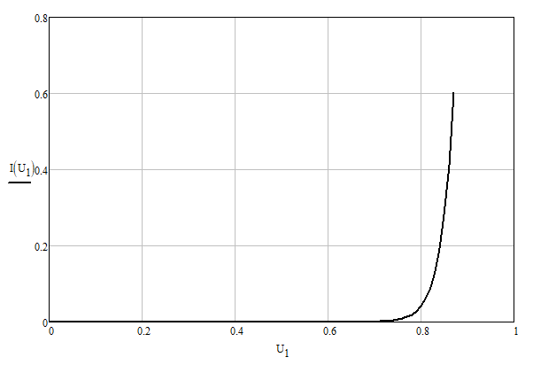

Рисунок 2 - Прямая ветвь ВАХ диода.

При обратном смещении в кремниевом диоде преобладающей является генерационная составляющая тока:



где d (U) – толщина базы, равная:





Тогда:



Обратная ветвь ВАХ диода изменяется по следующему закону:



На рисунке 3 показана обратная ветвь ВАХ диода, которая изменяется в диапазоне U от –1 до 0 В.

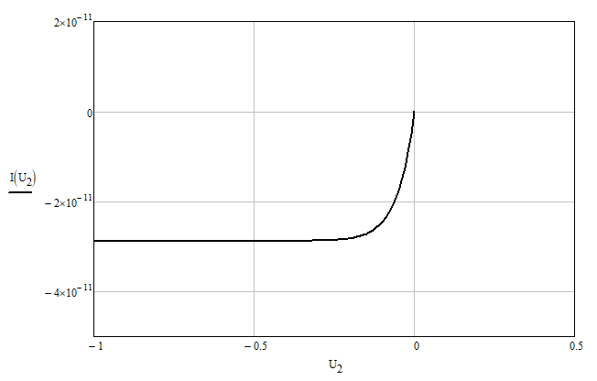

Рисунок 3 – Обратная ветвь ВАХ диода.

На рисунке 4 показана полная ВАХ диода.

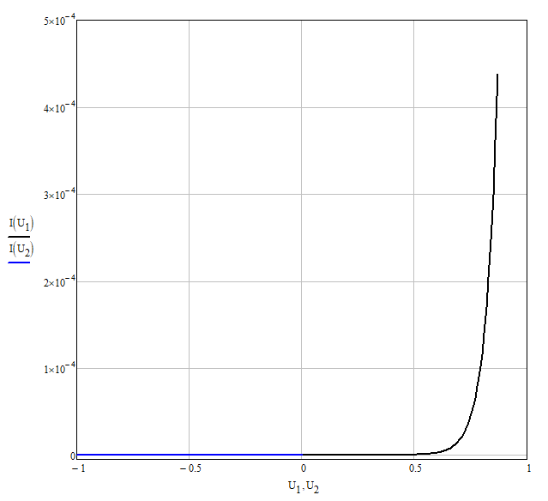

Рисунок 4 – Полная ВАХ диода.

Вывод: в ходе выполнения лабораторной работы произвели расчет параметров полупроводникового диода: концентрацию основных и неосновных носителей в базе и эмиттере диода, подвижность основных и неосновных носителей в базе и эмиттере диода, коэффициенты диффузии для основных и неосновных носителей в базе и эмиттере диода, удельное сопротивление базы и эмиттера и контактную разность потенциалов. Построили вольт-амперную характеристику диода при заданной температуре.

Ответы на контрольные вопросы

1 Нарисуйте ВАХ идеализированного *p-n*-перехода.

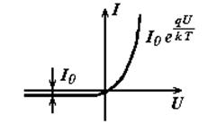

Рисунок 1.1 - ВАХ идеализированного *p-n*-перехода.

2 Что называется полупроводниковым диодом?

Полупроводниковым диодом называется электропреобразовательный полупроводниковый прибор с одним выпрямляющим электрическим переходом, имеющим два вывода.

3 Что такое стабилитрон?

Стабилитрон - полупроводниковый прибор, предназначенный для стабилизации напряжения в электрических. Представляет собой диод, работающий при обратном напряжении; вольт-амперная характеристика имеет участок с очень слабой зависимостью напряжения от тока.

4 Что такое туннельный диод?

Туннельный диод - полупроводниковый диод, действие которого основано на туннельном эффекте, который приводит к появлению на вольт амперной характеристике при прямом направлении участка отрицательной дифференциальной проводимости.

5 Что такое обращенный диод?

Обращенным называют диод на основе полупроводника с повышенной концентрацией примесей, в котором проводимость при обратном напряжении вследствие туннельного эффекта значительно больше, чем при прямом напряжении.

Список использованных источников

1. Саврук Е. В., Каранский В. В. Физические основы электроники. Расчет параметров диода с резким *p*-*n*-переходом : методические указания по выполнению лабораторной работы / Е. В. Саврук, В. В. Каранский. – Томск : ФДО, ТУСУР, 2017. – 40 с.